Государственное бюджетное профессиональное образовательное учреждение
«Магаданский политехнический техникум» (ГПБОУ «Магаданский политехнический техникум)

Специальность «Учебная практика»

Практическая работа №15
«Разработка документа «Руководство пользователя»»

Студент ИСП-09 __________ А.А. Маляренко

Преподаватель __________ А.С. Кашпур
Магадан
2026
Предметная область
Цель работы - написать инструкцию для конечного пользователя программы и согласовать её с заказчиком.
Объект работы – инвентаризации дома.
Предмет исследования – процесс инвентаризации дома.
Точка зрения, с которой рассматривается эта система – Сотрудник.
1. Введение
Программа «Инвентаризация дома» предназначена для автоматизации учёта мебели, помещений, проживающих и сотрудников, проводящих инвентаризацию. Она позволяет вести базу данных, добавлять, изменять, удалять записи, выполнять поиск и фильтрацию, а также формировать отчёты по результатам работы.
Данное руководство предназначено для конечного пользователя, который не имеет специальных знаний в области программирования или администрирования баз данных. Все действия описаны пошагово и снабжены скриншотами.
Системные требования:
- Операционная система Windows 7 / 8 / 10 / 11
- Установленный MySQL Server (настроенный администратором)
- Установленный .NET Framework 6.0 или выше
- Свободное место на диске не менее 50 МБ
- Разрешение экрана не менее 1366x768
2. Установка и запуск
2.1. Установка программы
Для установки программы необходимо выполнить следующие действия:
- Скопировать папку с программой на рабочий стол или в любую удобную папку на компьютере.
- Убедиться, что на компьютере запущен MySQL Server (за это отвечает администратор системы).
- Запустить файл `ИнвентаризацияДома.exe» двойным кликом мыши.
2.2. Первый запуск
При первом запуске программа автоматически проверяет наличие необходимых папок и создаёт их при необходимости. Если база данных недоступна, программа покажет сообщение об ошибке — в этом случае обратитесь к администратору.
2.3. Настройка подключения к базе данных
Настройка подключения выполняется администратором системы. Если программа не подключается к базе данных, сообщите об этом администратору. Самостоятельно изменять файлы настроек не рекомендуется.
3. Главное окно программы
Главное окно программы содержит следующие элементы:
Верхняя часть:
- Выбор комнаты — выпадающий список для выбора помещения (холл, спальня, кухня, уборная, ванная).
- Кнопка «Открыть нормативные данные по комнате» — открывает форму с эталонными значениями для выбранной комнаты.
- Кнопка «Записать данные для нового отчета» — открывает форму ввода данных для формирования отчёта.
Центральная часть:
- Меню «Файл» — содержит пункты «Сохранить данные отчета», «Открыть и изменить данные отчета», «Удалить данные отчета».
Нижняя часть:
- Кнопки перехода к таблицам — «Данные помещений», «Данные сотрудников», «Данные актов», «Данные проживающих», «Данные мебели».
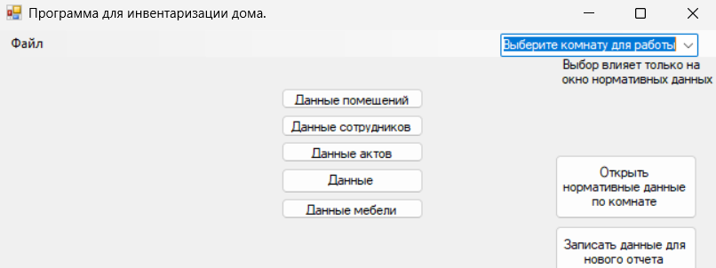
Рис.1 «Главное окно приложения»
4. Работа с данными
4.1. Открытие таблицы
Для работы с данными необходимо нажать одну из кнопок в нижней части главного окна:
- «Данные мебели» — для работы с мебелью.
- «Данные помещений» — для работы с помещениями.
- «Данные сотрудников» — для работы с сотрудниками.
- «Данные проживающих» — для работы с проживающими.
- «Данные актов» — для работы с актами инвентаризации.
После нажатия откроется форма с таблицей и полями для ввода данных.
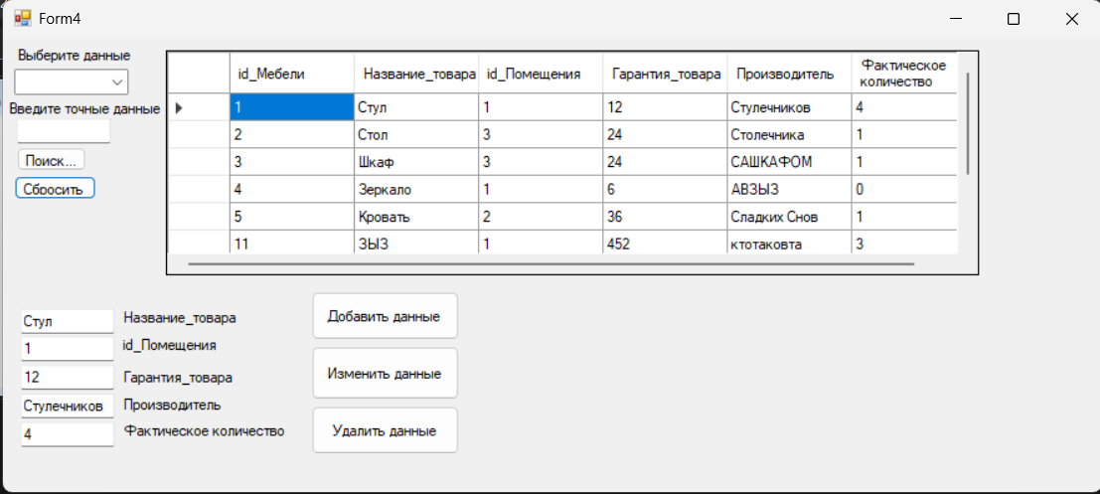
Рис.2 «Окно для работы с данными»
4.2. Добавление новой записи
Чтобы добавить новую запись, выполните следующие шаги:
- Откройте нужную таблицу (например, «Данные мебели»).
- Заполните все текстовые поля ввода (название, количество, ID помещения, производитель, гарантия).
- Нажмите кнопку «Добавить».
- Программа проверит заполненность полей.
- Если все поля заполнены, запись будет добавлена в базу данных.
- Таблица автоматически обновится, а поля ввода очистятся.
Пример заполнения полей:
- Название товара: «Диван»
- ID помещения: «1»
- Гарантия: «24»
- Производитель: «Икеа»
- Фактическое количество: «1»
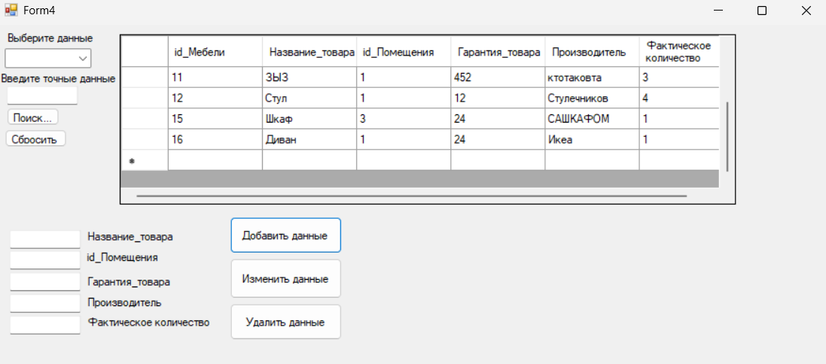
Рис.3 «Добавление данных в базу данных»
4.3. Изменение записи
Чтобы изменить существующую запись, выполните следующие шаги:
- Выберите строку в таблице (кликните по любой ячейке нужной строки).
- Данные из выбранной строки автоматически заполнят поля ввода.
- Измените необходимые данные в полях.
- Нажмите кнопку «Изменить».
- Если все поля заполнены, запись будет обновлена в базе данных.
- Таблица автоматически обновится, а поля ввода очистятся.
Важно: Перед изменением обязательно выберите строку в таблице. Если строка не выбрана, программа покажет сообщение: «Заполните все поля».
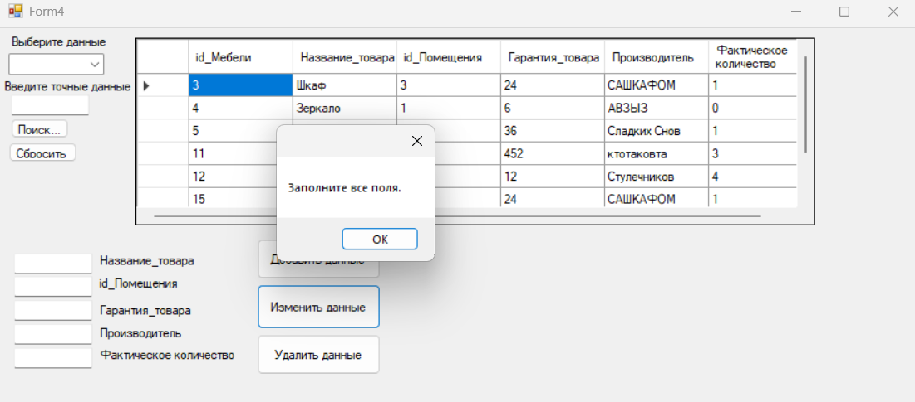
Рис.4 «Сообщение о не заполненности полей»
4.4. Удаление записи
Чтобы удалить запись, выполните следующие шаги:
- Выберите строку в таблице.
- Нажмите кнопку «Удалить».
- Программа запросит подтверждение удаления: «Вы уверены, что хотите удалить запись?».
- Подтвердите удаление, нажав «Да».
- Запись будет удалена из базы данных.
- Таблица автоматически обновится, а поля ввода очистятся.
5. Поиск
Программа позволяет быстро находить нужные записи по заданным критериям.
5.1. Поиск
Для выполнения поиска:
- В поле «Поиск» (находится в правом верхнем углу формы) введите текст для поиска.
- В выпадающем списке слева от поля поиска выберите колонку, по которой будет выполняться поиск (например, «Название_товара» или «Производитель»).
- Нажмите кнопку «Найти».
- В таблице останутся только те записи, в которых содержится введённый текст.
Пример поиска:
- В поле ввода: «Икеа»
- Выбрана колонка: «Производитель»
- Результат: в таблице остались только записи с производителем «Икеа»
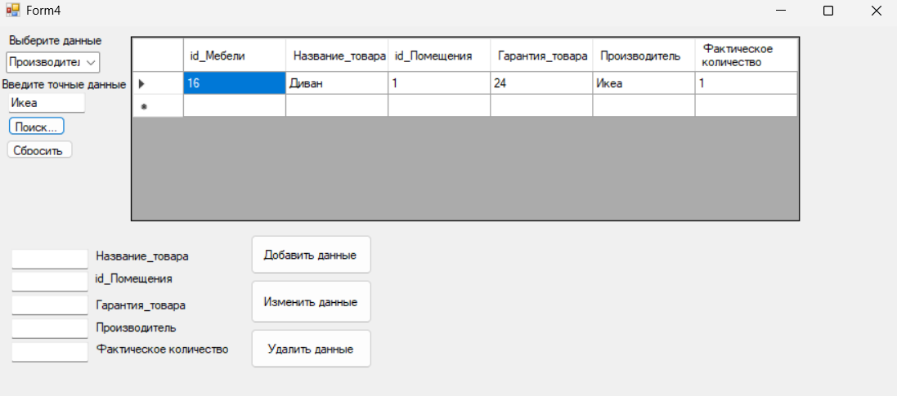
Рис.5 «Поиск по слову «Икеа»»
5.2. Сброс поиска
Чтобы отобразить все записи:
- Нажмите кнопку «Сбросить» (находится рядом с полем поиска).
6. Нормативные данные
Программа позволяет просматривать нормативные (эталонные) данные для каждой комнаты.
Для просмотра нормативных данных:
- На главном окне выберите комнату в выпадающем списке.
- Нажмите кнопку «Открыть нормативные данные по комнате».
- Откроется окно с текстом нормативных данных.
- Текст доступен только для чтения.
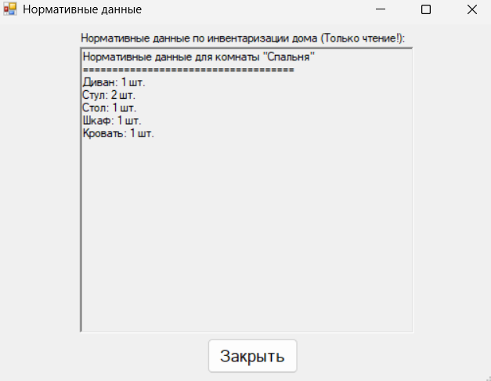
Рис.6 «Окно нормативных данных для комнаты «Спальня»»
Пример содержимого нормативных данных:
- Диван: 1 шт.
- Стул: 2 шт.
- Стол: 1 шт.
- Шкаф: 1 шт.
- Кровать: 1 шт.
7. Формирование отчёта
Программа позволяет формировать отчёты по результатам инвентаризации в формате PDF.
Для формирования отчёта:
- На главном окне нажмите кнопку «Записать данные для нового отчета».
- Откроется форма ввода данных для отчёта.
- Заполните поля:
  - ID помещения
  - Название мебели
  - Фактическое количество
  - ID сотрудника
  - ID проживающих (через пробел)
  - Примечание
- Нажмите кнопку «Сформировать отчёт».
- В появившемся окне выберите папку для сохранения и укажите имя файла.
- Отчёт будет сохранён в формате PDF.
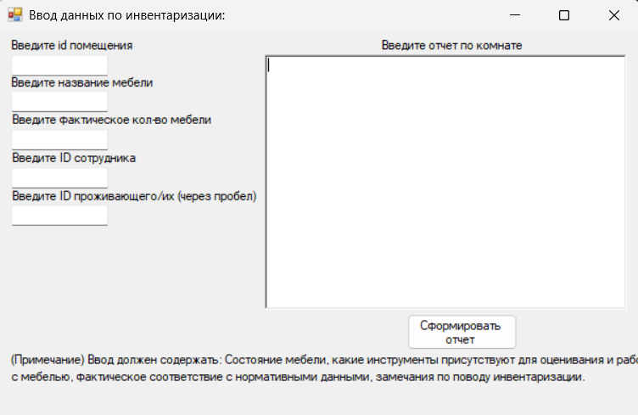
Рис.7 «Окно для формирования отчетов»
Пример содержимого отчёта:
- Дата: 21.06.2026
- Название мебели: Диван
- Фактическое количество: 1
- ID сотрудника: 5
- ID проживающих: 12 14 16
- Примечание: Всё в порядке
8. Работа с отчётами (меню «Файл»)
Меню «Файл» содержит три пункта для работы с отчётами:
8.1. Сохранить данные отчета
- Сохраняет введённые данные в текстовый файл.
8.2. Открыть и изменить данные отчета
- Загружает данные из выбранного файла для редактирования.
8.3. Удалить данные отчета
- Удаляет выбранный файл отчёта.
9. Возможные ошибки и их решение
В процессе работы могут возникать следующие ошибки:

Ошибка | Решение
«Не удаётся подключиться к базе данных» | Проверьте, запущен ли MySQL Server. Обратитесь к администратору.
«Заполните все поля» | Заполните все текстовые поля перед добавлением или изменением записи.
«Выберите строку для изменения» | Кликните по строке в таблице перед нажатием «Изменить».
«Выберите запись для удаления» | Кликните по строке в таблице перед нажатием «Удалить».
«Программа не отвечает» | Подождите несколько секунд. При повторении — перезапустите программу.

10. Контакты
По всем вопросам, связанным с работой программы, обращайтесь к разработчику:
Разработчик: Маляренко Алексей Андреевич
Группа: ИСП-09
Телефон: 8 (999) 123-45-67
Email: a.malyarenko@example.com

